Название, сорт  МАЛИНА НА ВЕСНУ 2026Г | Описание | Цена | шт
Малина ремонтантная Пингвин  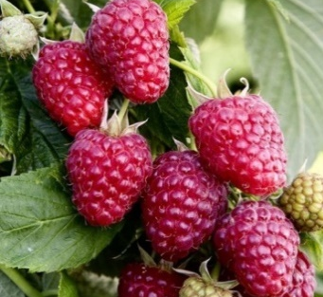 | Ремонтантный сорт штамбового типа. Урожайный. Плодоношение раннее и сжатое. Куст высотой 110-140 см. Побеги прочные, с укороченными междоузлиями, не требуют дополнительной опоры. Ягоды крупные, массой 6-8 г, округло-конические, тёмно-малиновые, плотные, легко отделяются от плодоложа. Вкус хороший, кисло-сладкий. После созревания ягоды могут висеть на кусте 5-6 дней без загнивания | 550 | 1
Малина ремонтантная ХИМБО ТОП  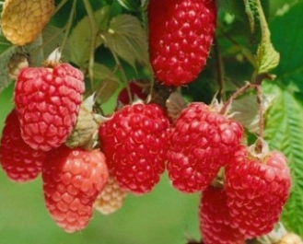 | Ремонтантный сорт Пригоден для получения двух урожаев: в августе-сентябре на однолетних побегах и в июне следующего года – на перезимовавших. Ягоды конической формы, яркие светло-красные, не темнеют, крупные, массой 5-8 г, не мельчают в конце сезона, легко снимаются с плодоложа. Вкус хороший, с ароматом. Куст сильнорослый, высотой 150 см, требует подвязки. Плодовые веточки длинные. Сорт устойчив к корневым гнилям, | 450 | 6
Малина ремонтантная Энросадира  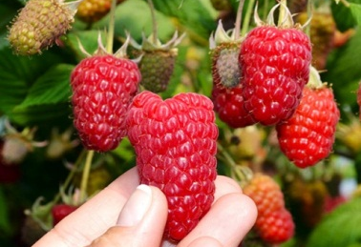 | Ранний сорт. Плоды на второгодних побегах вызревают уже в начале июня. На молодых ветвях — к концу второго месяца лета. Сбор урожая продолжается до самых заморозков.  Ягоды конической формы, красивые, ярко-красного цвета. Плотные и сочные, отличаются хорошими вкусовыми качествами, весом 8-12 гр. Хорошо переносят хранение и перевозку. Могут храниться после сбора урожая до 12 суток, не теряя своих товарных качеств. Плоды второй волны бывают более крупными. Один побег выдаёт за сезон более 1 кг малины. | 450 | 3
Малина ремонтантная ВАЙОЛЕТ  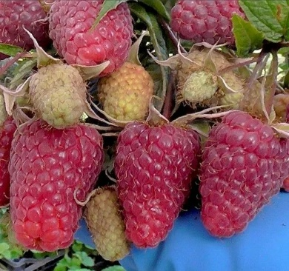 | Ремонтантный, обладает способностью давать два урожая в год: поздний на побегах текущего года в конце сезона и ранний летний урожай на побегах прошлого года. Устойчивость к болезням и вредителям. Ягоды крупные, весом до 10 грамм и даже больше. Имеют твердую, ширококоническую форму и темно-красный цвет. Обладают хорошим сроком годности при хранении | 350-450 | 50
Малина ремонтантная САМОХВАЛ  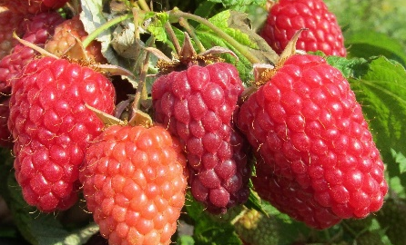 | Н- 1,5 -1,7 м, побеги прямостоячие. Плоды у этого сорта крупные, весом 15-18 г, на вкус сладкие на 4,5 балла. Плоды можно транспортировать на дальние расстояния из-за высокой плотности ягод. | 350-450 | 50
Малина ремонтантная КАРАМЕЛЬКА  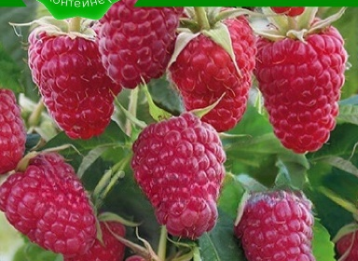 | Ремонтантный классический сорт . Плодит в середине июля-начале августа. Ягода конусовидная, тупоконическая, красная, 8.0 гр, вкус сладкий, присутствует тонкий аромат. Обладает очень сильной иммунной системой и может выращиваться в любом климате, так как хорошо переносит даже сильные морозы, однако не очень хорошо переносит сильную жару и длительную засуху. Ягоды у малины не осыпаются, долго хранятся и хорошо переносят транспортировку. | 350-450 | 50
Малина ремонтантная ЖУРАВЛИК  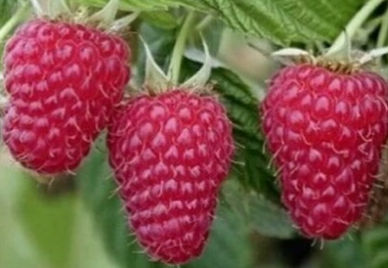 | Ремонтантный, среднеранний сорт. Н-2,0 м, хорошо переносит прищипывание верхушек, шипы небольшие. Плодоносит в течении всего сезона обильно и продолжительно до конца октября. Ягода тупоконическая, красная, 2.0 гр, вкус кисло-сладкий, легкое опушение, присутствует тонкий аромат. | 350-450 | 50
Малина ремонтантная  ДАБЛ ГОЛД  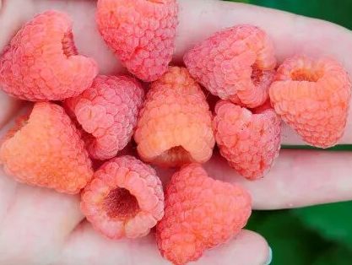 | Абрикосово-золотистые плоды .Сладкий десертный вкус. Ягоды крупные, плотные, ароматные .Два урожая. Первая волна — в июле на перезимовавших побегах, вторая — с конца августа до заморозков.— Отличный вариант для тех, кому нужна малина саженцы крупная сладкая морозостойкая.Хорошая зимостойкость. Сорт подходит для холодных регионов и соответствует категории малина саженцы крупная морозостойкая. | 350-450 | 50
Малина ремонтантная ЗЮГАНА ЖЕЛТАЯ  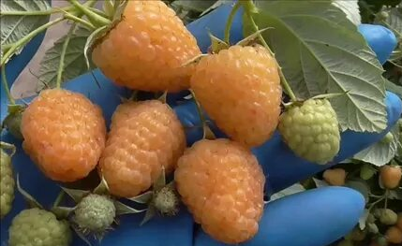 | Н-2 м,побеги они достаточно крепкие, с редкими шипами, не нуждаются в подвязке. Плодоношение длится с июля по октябрь. Ягоды золотисто-желтые, в форме округлого конуса, весом 6-10 гр. | 400 | 30
Малина АНАНАСНАЯ летняя  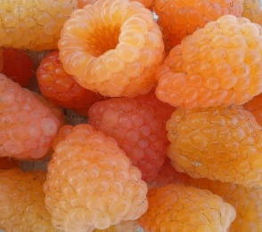 | Среднего срока.Ягоды вытянутой формы,абрикосов цвета,сладкие | 400 | 2
Малина Бабушкинская НАША  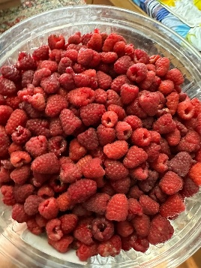 | Среднего срока. Крупные,сладкие, урожайные | 350 | 3
Малина БРЯНСКИЙ РУБИН  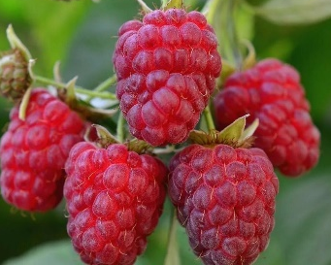 | Среднего срока.Плоды при созревании окрашиваются в рубиновый цвет. Тупоконической формы ягоды достигают массы 3 г. .Мякоть малины этого сорта нежная, со сладким вкусом, ароматная. Содержание в плодах сахаров составляет 9,5%, кислот – 1,6% и 25 мг% в них витамина C. Дегустационная оценка– 4,5 балла. Ягоды имеют десертное назначение..Основной урожай дают двухгодичные побеги. | 400 | 10
Малина НАГРАДА летняя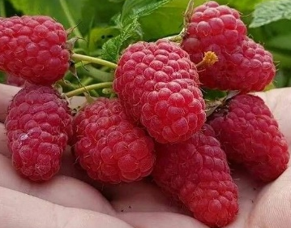 | Ягоды тупоконические, крупные, слегка сплюснуты с боков, красные,сладкого вкуса со слабым ароматом. Зимостойкая, устойчива к антракнозу, пурпурной пятнистости. | 400 | 4
Малина СОКОЛИЦА  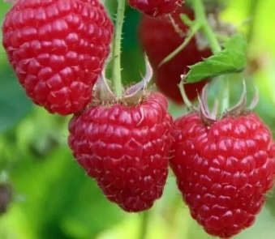 | Новый польский крупноплодный сорт среднераннего созревания . В первой декаде июля в средней полосе России.Растёт в виде компактного куста высотой 1,5-1,7 м с 6-10 побегами замещения. Побеги жёсткие и прямые с дугообразно изогнутыми верхушками. Покрыты тонкими и мягкими шипами.Ягоды плотные, выровнены по размеру и форме | 450 | 3
Малина ГУСАР  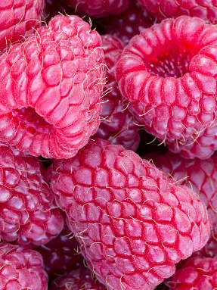 | Раннего срока созревания. Побеги прямые с поникающей верхушкой и единичными шипами у основания. Даёт мало поросли. Ягоды 3,5-6 г., десертные, рубиновые, кисло-сладкого вкуса, с ароматом. | 500 С3 | 120?
Малина КРАСНАЯ КОРОЛЕВА  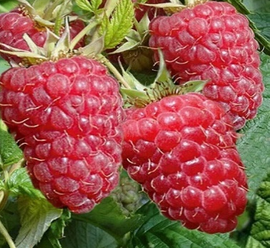 | Среднеспелый сорт. Куст высотой 2 м, слабораскидистый. Побеги без шипов. Ягоды тёмно-красные, массой 4-6 г, тупоконические, транспортабельные. Мякоть ароматная. Вкус хороший. Сорт высокоурожайный, засухоустойчивый, морозостойкий, устойчив к основным болезням малины. | 500 С3 | 120?
Малина МИРАЖ  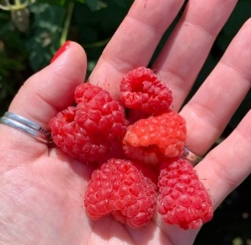 | Крупноплодный сорт малины среднепозднего срока созревания, красные сладкие ягоды,весом от 7 до 12 г;удлиненно-конической формой;  насыщенно-красной окраской;  плотной мякотью | 350-400 | 50
Малина ГЛЕН КОЕ (черноплодный сорт)  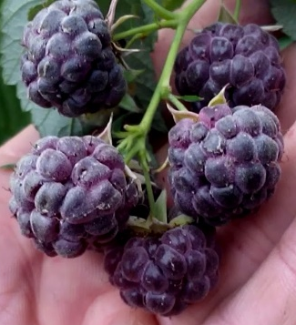 | Среднего срока. Глен Кое –новинка созданная селекционерами из Шотландии. Куст высотой 1,5 – 2 м, раскидистый, с гибкими, но очень крепкими ветками. Побеги в основном без шипов. Незначительное количество мелких колючек расположено только у оснований стеблей. Ягоды пурпурные или тёмно-фиолетовые, красивой конической формы, массой до 7 г. Мякоть средней плотности, сочная. Вкус сладкий, без присутствия кислоты. Плоды образуются на побегах кистями, до 10 штук в каждой. Урожайность с куста – 5-6 кг. Ягоды созревают в начале июля. Плодоношение продолжается до первого похолодания в августе. | 500 | 50
Малина Руби Бьюти  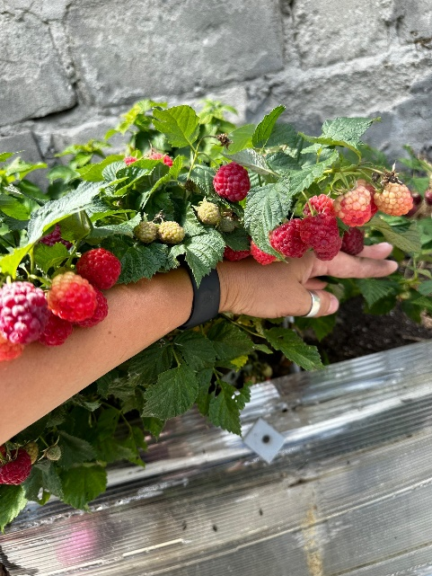 | Раннего срока созревания. Карликовый бесшипный сорт. Куст компактный, густой, высотой до 1 м. Ягоды мелкие и средние, вкусные, сладкие. Урожайность 1,5 кг с куста. Морозостойкость до -29ºС. Идеально подходит для выращивания в контейнерах, на балконе. Плодоношение длительное, в июле-августе.  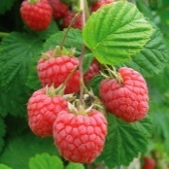 | 450+850 | 7+2
Малина ЗЕМЛЯНИЧНАЯ (Тибетская малина)  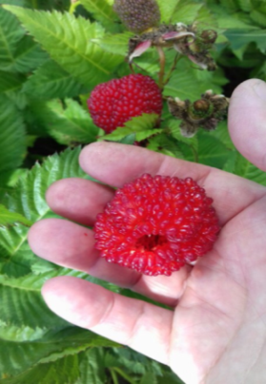 | Н -50см.Ягоды очень крупные, до 5 см в диаметре, с полой серединкой, от розово-желтого до кораллово-красного цвета, без сахаристости и аромата. В недоспелом виде совершенно пресные. По мере созревания легко снимаются с цветоложа. Вкус их простой, кисло-сладкий, без ярких гастрономических нот, что с лихвой искупается необычной и даже изысканной внешностью. | 380 | 7
Малина черная  Кумберленд  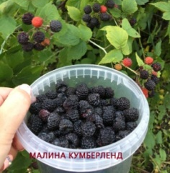 | (Малино-ежевичный гибрид)  Н-до 2-3м.Высокоурожайная и зимостойкая ягодная культура, несомненно достойная наших садов. C одного куста она дает до 4¬6 кг ягод. Во время созревания куст бывает весь усыпан кистями ягод. Ягоды средней величины, при созревании черные с синеватым отливом, благодаря наличию воскового налета. Вкус сладко¬кисловатый, приятный, с небольшим привкусом ежевики. | 350 | 6
Ежемалина Тайберри Гибрид малины и ежевики  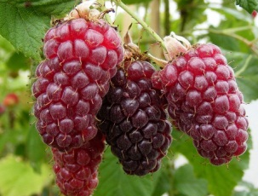 | Гибрид малины и ежевики  Раннего срока. ягоды крупные -около 6 г.Темно -красные.На зиму укрытие! | 850 | 1

